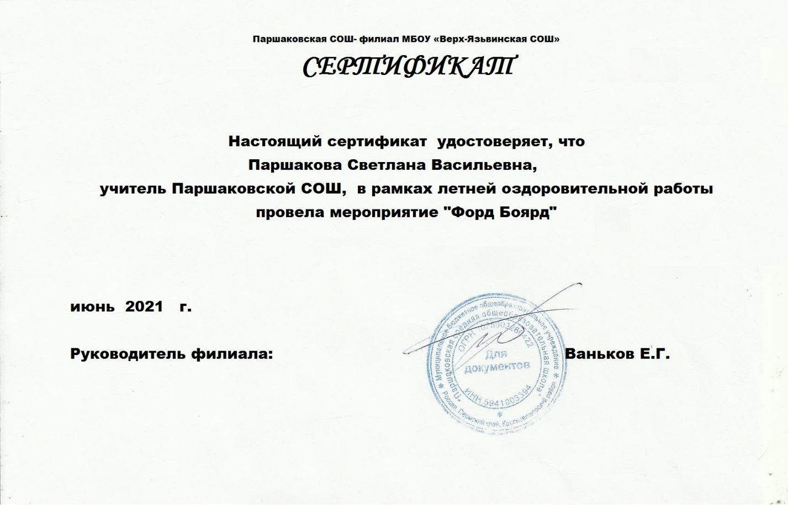

Квест "Форт Боярд"
Цель игры: Сохранять и укреплять физическое и психическое здоровье детей. Развивать быстроту, ловкость, самостоятельность, находчивость, учить понимать цель эстафет; доставлять детям радость физической самореализации. Согласовывать свои действия с действиями других, сопереживать за членов команды, воспитывать у детей положительные морально-волевые качеств.
Форд Боярд – это множество испытаний, атмосфера тайны, особый антураж и реквизит, это полноценная программа. Территория и помещения специально подготовлены для проведения игры. Очень большую подготовку проводят вожатые лагеря. Заранее готовят задания, маршрутный лист , нужное оборудование размещают в помещениях и на территории лагеря.
Ход программы:
Игра проходит по станциям. Станции расположены в кабинетах и на улице. На каждой станции находится «старец» (вожатый, воспитатель), который объясняет правила и соревнуется с участниками. Для станций разработаны различные задания.
Реквизит: Путевые листы для каждого отряда; карта территории школы (разрезанная на 12 частей); клубок ниток; ножницы; ключи (20 штук); рабочий замок с ключом; таз; пластиковый контейнер; пластиковые ведра с различным наполнением; большие пазлы; 3 компаса; фишки домино, музыкальные инструменты (2 бубна, деревянные ложки, треугольник, трещотка) , деревянные брусочки от конструктора.
Суть игры:
Продолжительность мероприятия: 1 – 1,5 часа.
Первый этап - прохождение испытаний, добывание ключей;
Второй этап - разгадывание шифровки;
Третий этап – поиски клада.
Каждое задание выполняется за какое то определенное выбранное время, обычно это 1-5 мин. Отбор детей для испытаний проводят сами дети, чтобы не было обид. В заданиях участвует 1-5 человек или вся команда. Если участвует 1 человек, то команда следит за временем, поддерживает и подсказывает. В ходе игры, нужно заработать 12 ключей, которые потом помогут отгадать зашифрованную фразу и найти клад. Сколько заданий будет выполнено, столько ключей и будет у отряда. Если участники или вся команда не успевает выполнить задание за отведенное время или не справляется с заданием, то ключ команда не получает. Получить недостающие ключи команда может в сватке с «Метром», выполнив его задания. Вызволить игрока, попавшего в «плен» команда может, выполнив дополнительное задание за определенное время (1-2 минуты). После выполнения задания на этапе, отряд получает фрагмент карты. После того, как все станции пройдены, ключи обмениваются на шифровку кода к карте, расшифровав которую, ребята узнают, где находится последний фрагмент карты с указанием места нахождения клада. Побеждает та команда, которая первая находит клад (сладкий приз). От этапа к этапу команды передвигаются так, как скажет им «мастер» этапа, который они только что прошли (например: паровозиком, взявшись за руки и т.д.)
Легенда:
Орбита это старинный замок, где жили поколения королей и рыцарей, а затем, через века, этот замок стал темницей. В нем есть много комнат и лабиринтов, коридоров, каждый из которых таит в себе какой-то секрет. Где-то в этом замке есть сокровищница, но ключ от нее давно утерян. И только пройдя множество испытаний, собрав ключи от других комнат, можно ее открыть. Но помните: на пребывание в каждой комнате дается строго определенное время, и тот, кто не успеет из нее выйти, остается в плену. Только дружба поможет вызволить его из заключения.
Этапы:
1 этап. «Лабиринт» (участвует 1 игрок). На улице намотан клубок ниток. На старте на веревочке привязан ключ, а на финише – ножницы. Игрок должен на время (2 минуты) провести этот ключ по нити до ножниц, обрезать веревочку и забрать ключ.
2 этап. «Мастер цвета» (участвует 1 игрок). За 20 секунд запомнить порядок расположения цветных полос, наклеенных на листе бумаги, а затем расположить их в той же последовательности.
3 этап. «Тайник» (участвуют вся команда). По кабинету развешано и разложено много вещей, в одной из них лежит ключ. Надо его найти. Время 2 минуты. Команда, выполнившая испытание за отведенное время, получает ключ.
4 этап. «Паутина» (участвуют вся команда). На улице между двумя деревьями сделана «паутина» - намотана резинка. Весь отряд должен пройти через «паутину». Время 3 минуты. Команда, выполнившая испытание за отведенное время, получает ключ.
5 этап. «Самый меткий» (участвует 1 игрок). Мячами от тенниса необходимо сбить бумажные стаканчики. На дне одного стаканчика прикреплен ключ. Время 4 минуты. Если проиграл игрок, то ключ команда не получает.
6 этап. «Таинственные сосуды» (участвует 1 игрок). 10 банок (пластмассовые ведерки) заполняем: мукой, песком, мелкими камушками, подкрашенной водой (красный и синий цвета), кашей, вареными макаронами, манной крупой, гречневой крупой, горохом. Участник должен найти монетку. Время 5 минут. Если проиграл игрок, то ключ команда не получает.
7 этап. «Поплавок» (участвует 1 игрок). В пластмассовый таз с водой, на поверхность кладется небольшой листок бумаги. Игрок и «мастер» поочередно кладут на лист монетки. У кого первого листок с монетками утонет, тот и проиграл. Если проиграл игрок, то ключ команда не получает.
8 этап. «Электроцепь» (участвует вся команда). Вся команда садится на траву так, чтобы игроки взялись за руки (руки должны быть максимально расставлены в стороны), ноги ступнями прикасаются друг к другу. По команде «мастера» вся команда должна одновременно встать, не расцепляя рук (не оборвав электроцепь по которой идет ток). Далее по команде «мастера» команда должна сесть в исходное положение. Испытание повторяется три раза подряд. Команда, выполнившая испытание за отведенное время, получает ключ.
9 этап. «Дух взаимопонимания» (участвует вся команда). Команда должна назвать цифры от 1 до 50, но в произвольной последовательности. Если одновременно называют цифру несколько человек, то счет начинается заново. Но и долгого молчания быть не должно. Время 5 минут. Команда, выполнившая испытание за отведенное время, получает ключ.
10 этап. «Пазл» (участвуют три игрока). Игроки должны собрать пазл. Время 5 минут. Если игроки не выполнили испытание за отведенное время, команда не получает ключ.
11 этап. «Музыкальный» (участвуют 5 игроков). Игрокам раздаются музыкальные инструменты (2 бубна, ложки, треугольник, трещотка). При помощи этих музыкальных инструментов игроки должны под музыку, предложенную «мастером» сыграть на этих инструментах, не сбиваясь с ритма. (музыкальный материал: «Во саду ли в огороде», «Калинка», «Во поле береза стояла», «Барыня», «Ах вы сени, мои сени…», «Пойду ль я, выйду ль я да…», «Было у матушки двенадцать дочерей», «Светит месяц», «Камаринская», «Во кузнице». Игроки, правильно выполнившие задание, ни разу не сбившиеся с ритма, получают ключ.
12 этап. «Математик». (участвуют 2 игрока). В кабинете стоят в ряд 10 стульев. На спинках стульев, в разном порядке, приклеены листы с написанными цифрами от 1 до 10. Одному игроку завязывают глаза. Второй игрок должен провести первого игрока от 1 до 10, говоря ему, в какую сторону двигаться. Когда игрок, у которого завязаны глаза, подходит к очередной цифре, второй игрок говорит «Стоп». И так игроки проходят весь этап. Время на прохождение этапа 1 мин. Команда, выполнившая испытание за отведенное время, получает ключ.
Задания «Метра Теней».
1. На листе нарисованы контуры меньших ребер домино. Необходимо поставить «косточки», повторив рисунок и не разрушить всю постройку. У кого постройка разрушилась — проиграл (ключ не получают).
2. На столе 20 карандашей. Разрешается убирать за один ход от 1 до 3 карандашей. Кому останется последний карандаш, считается проигравшим.
3. В коридоре на разном расстоянии друг от друга стоят стулья. Одному игроку Метр завязывает глаза, а второй игрок должен его провести так, чтобы игрок с завязанными глазами не задел ни одного стула. Если игрок с завязанными глазами задел стул – проиграл (ключ не получают).
4. У Метра и ребенка карточка с надписью «ФОРД БОЯРД», остальные карточки с отдельными буквами, лежат в две стопки посередине стола, перевернутыми буквами вниз (буквы повторяются). Ребенок по очереди с Метром берут по одной карточке с буквой. Кто первый выложит слово «ФОРД БОЯРД» на своей карте, тот и выиграл (получают ключ).
5. На стульчике разложено 10 предметов. В течение нескольких секунд игрок смотрит и запоминает их расположение, затем отворачивается. Метр меняет местами 2 предмета. Игрок должен воспроизвести все по памяти.
6. На столе построена башня из деревянных брусочков. Игрок и Метр по очереди вытаскивают по одному брусочку. У кого башня развалится тот и проиграл. Если выиграл игрок - (получает ключ).

